Управление образования
администрации Сергиево-Посадского муниципального района
Муниципальное бюджетное дошкольное образовательное учреждение
«Детский сад комбинированного вида № 32»

Познавательно-творческий проект

в старшей группе

«Слава Армии родной»
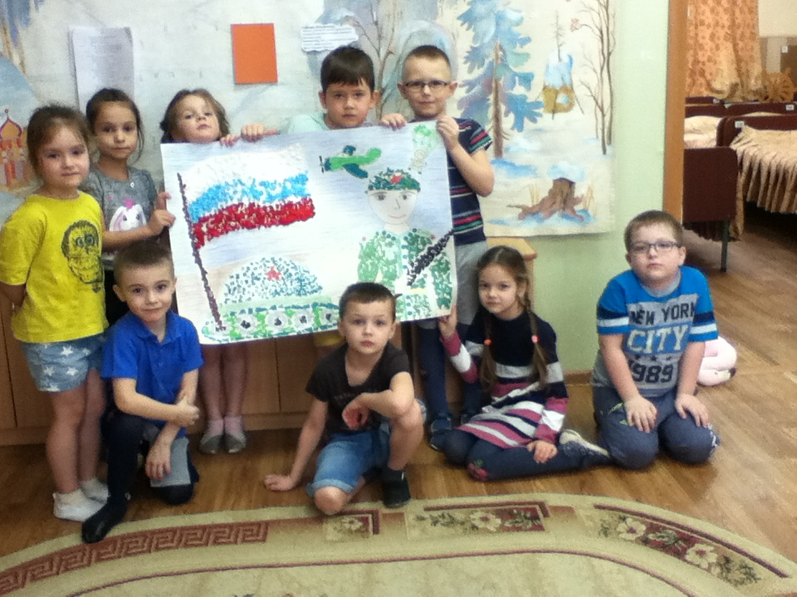

Подготовила воспитатель
первой квалификационной категории
Ахметханова Ирина Владимировна

Февраль 2020г.
Информационная карта проекта

Участники проекта: дети старшей группы (5-6 лет).
Состав проектной группы: дети, родители, воспитатели.
Тип проекта: познавательно-творческий.
Вид проекта: групповой.
Продолжительность: краткосрочный, 01 февраля – 20 февраля 2020г.
Актуальность.
Исторически сложилось так, что любовь к Родине, патриотизм во все времена в Российском государстве были чертой национального характера. Но в силу последних перемен все более заметной стала утрата нашим обществом традиционного российского патриотического сознания.
В связи с этим очевидна неотложность решения острейших проблем воспитания патриотизма в работе с детьми дошкольного возраста. В настоящее время эта работа актуальна и особенно трудна, требует большого такта и терпения, так как в молодых семьях вопросы воспитания патриотизма, гражданственности не считаются важными и, зачастую, вызывают лишь недоумение.
Если раньше мы прославляли службу в армии, и каждый мечтал вырастить поистине защитника отечества, то теперь приоритеты несколько изменились. Мы живём в очень сложное время, когда отклонения становятся нормой. Считается нормальным, любой ценой уклонится от службы в армии, не заводить детей ради сохранения материальных благ и т.д.
Одним из важнейших направлений в преодолении бездуховности значительной части общества является патриотическое воспитание и образование детей. Знакомя дошкольников с защитниками Отечества, мы зарождаем в них чувства гордости и любви.
Этот проект - подходящий повод рассказать мальчишкам, что такое смелость и отважность, а с другой стороны – привить любовь к своей стране, воспитать патриотов, чувство гордости за свою армию и вызвать желание быть похожими на сильных российских воинов.
Цель:
Расширить представление о празднике – День защитника Отечества. Формировать представление о том, что в мирное время нашу страну охраняет Российская армия. Познакомить с родами войск, с военными профессиями, с техникой, которая помогает служить. Развивать речевую активность, пополнить и активизировать словарный запас. Воспитывать у мальчиков желание быть сильными, смелыми, стать защитниками Родины, чувство гордости за Российскую армию.
Задачи:
- приобщение детей, педагогов и родителей к изучению истории и современному состоянию Российской армии.
- формирование социально значимых качеств на основе традиций патриотического воспитания;
- стимулирование потребности дошкольников в постоянном поиске сведений о Российской армии.
Механизм реализации проекта:
I этап - организационный
Формулирование целей и задач проекта. Изучение литературы по теме проекта. Изучение Интернет-ресурсов по теме проекта. Анализ предметной среды группы.
II этап - практический
Практическая деятельность по решению проблемы; планирование совместной деятельности, сбор и систематизация информации, поисковая деятельность детей и взрослых.
Проведение бесед, дидактических игр по расширению представлений о российской армии, о родах войск. Консультации для родителей.
Создание в группе условий для реализации проекта: выставка книг, альбом с фотографиями военных, иллюстрации военной техники, просмотр фильмов об армии, выставка игрушечной военной техники.
Оформление фото-коллажа посвящённого дню защитника отечества с фотографиями пап во время службы в армии.

III этап – итоговые мероприятия
1.Конкурс чтецов
«Слава Армии любимой! Слава Армии родной!»
Цель конкурса: Воспитывать у детей чувство патриотизма, гордости и уважения за Российскую армию.
Совершенствовать художественно-речевые исполнительские навыки детей при чтении стихотворений.
Задачи: Приобщать детей старшего дошкольного возраста к художественному слову. Развивать артистические способности. Совершенствовать звукопроизношение стороны речи детей.

2.Составление рассказов с детьми на тему: «Мой папа самый лучший»
Цель: Развивать у детей диалогическую речь: умение слушать партнера, реагировать на высказывание сверстника, соблюдать в беседе очередность.
Учить детей составлять творческие рассказы.
Формировать навыки словообразования и словоизменения при образовании притяжательных и сложных прилагательных, составлении предложений со словом.
Воспитывать любовь и уважение к папе, дедушки, брату.

3. Оформление стенгазеты «Наши отважные папы»
Цель: способствовать патриотическому воспитанию воспитанников.
Задачи: Повысить авторитет отцов, роль мужчины в жизни детей.
Воспитывать патриотические чувства, гордость через любовь и уважение к самым близким.

Спортивный праздник «Будем в Армии служить»

Цель: Воспитывать у детей чувство уважения к Российской армии, любви к Родине;

Задачи: способствовать психологическому сближению детей и родителей,
развитию положительных эмоций, чувства взаимопомощи; развивать выдержку, выносливость, воображение, кругозор; воспитывать соревновательные качества, чувство взаимовыручки, поддержки; обеспечивать высокую двигательную активность детей.

Развивающая среда:
Оформление в группе уголка посвящённого «Дню защитника Отечества» с использованием детских рисунков и иллюстраций из журналов. Внесение костюмов военной формы в сюжетно ролевые игры, совместное создание атрибутов к сюжетно ролевым играм.

ПЛАН ПРОЕКТНОЙ ДЕЯТЕЛЬНОСТИ С ДЕТЬМИ
Изготовление фотогазеты «Наши папы – защитники».
Дни недели | Работа с детьми
Среда | Беседа «Хочется мальчишкам в армии служить»  Беседа «Почему Армия родная?»
Четверг | Рассматривание иллюстраций о Российской Армии (рангах, знаках отличия, звания, родах войск)  Просмотр мультфильма «Добрыня Никитич и Змей Горыныч»
Пятница | Дидактические игры: «Назови род войск»  Беседа: «Воины, защитники земли русской»
Понедельник | Рисование на тему: «Портрет папы» и составление рассказов о своём папе  Пальчиковая гимнастика «Наша армия».
Вторник | Разучивание стихотворения И.Агеевой «Армия родная»  С/р игра «Пограничники»
Среда | П/и «Снежный ком»  Пение песни «Бравые солдаты».  Слушание музыки «Яблочко»
Четверг | Просмотр мультфильма «Алёша Попович и Тугарин Змей»  П/и «Осторожно, мины»
Пятница | Беседа: «Что такое воинская служба?»  Беседа по картинкам «Богатыри»
Понедельник | Лепка «Танк»  Д/и «Что нужно солдату?», «Чья форма?», «Разрезные картинки»
Вторник | Чтение художественной литературы: А. Митяев «Почему Армия родная», «Наши солдаты»  Раскрашивание раскрасок на военную тематику.
Среда | Пословицы и поговорки на тему проекта.  Просмотр мультфильма «Илья Муромец и соловей разбойник»
Четверг | С/р игры «Военные шоферы», «Моряки»  Изготовление открыток для пап.
Пятница | Беседа: «Как мой папа в Армии служил»  П/и «Разведчики», «Кто сильнее»
Понедельник | Конструирование «Военная техника»  Беседа: «Каким должен быть солдат»
Вторник | Беседа «Что я знаю об армии»
Итог проекта: Развлечение: «Раз, два, три, четыре, пять будем пап мы поздравлять!

Предполагаемый результат:
Вызвать у детей интерес и желание служить в армии, стремление совершенствовать свои физические качества, укреплять здоровье.
Закрепить представления об истории нашей Армии.
Сформировать у детей целостное представление о Защитниках Отечества.
Заинтересовать чаще использовать для игр военную тематику, уважительно отзываться о защитниках отечества, с гордостью делиться знаниями со сверстниками и воспитателем, которые они получили от родителей о службе в армии. С большим интересом играть в настольно – печатные и дидактические игры.
